TÀI LIỆU HƯỚNG DẪN
SỬ DỤNG CHỮ KÝ SỐ CÔNG CỘNG THEO MÔ HÌNH KÝ SỐ TỪ XA (NEAC) THÔNG QUA HỆ THỐNG THÔNG TIN GIẢI QUYẾT
THỦ TỤC HÀNH CHÍNH CỦA TỈNH

PHẦN A:
HƯỚNG DẪN DÀNH CHO CÔNG DÂN NỘP HỒ SƠ DỊCH VỤ CÔNG TRỰC TUYẾN

Để thực hiện theo hướng dẫn tại tài liệu này, công dân cần có chữ ký số công cộng của một trong các nhà cung cấp dịch vụ (ví dụ như: VNPT SmartCA, Viettel - My eSign, MISA-CA….) và đã được kích hoạt thành công; đồng thời, đã cài đặt ứng dụng ký số trên điện thoại di động thông minh.
Để sử dụng chữ ký số từ xa nộp hồ sơ dịch vụ công trực tuyến trên Hệ thống thông tin giải quyết thủ tục hành chính của tỉnh, công dân thực hiện như sau:

Hướng dẫn cấu hình chữ ký số từ xa của công dân trên Hệ thống thông tin giải quyết thủ tục hành chính của tỉnh
- Đăng nhập vào hệ thống
Bước 1: Truy cập Hệ thống thông tin giải quyết thủ tục hành chính của tỉnh tại đường dẫn: https://dichvucong.dienbien.gov.vn
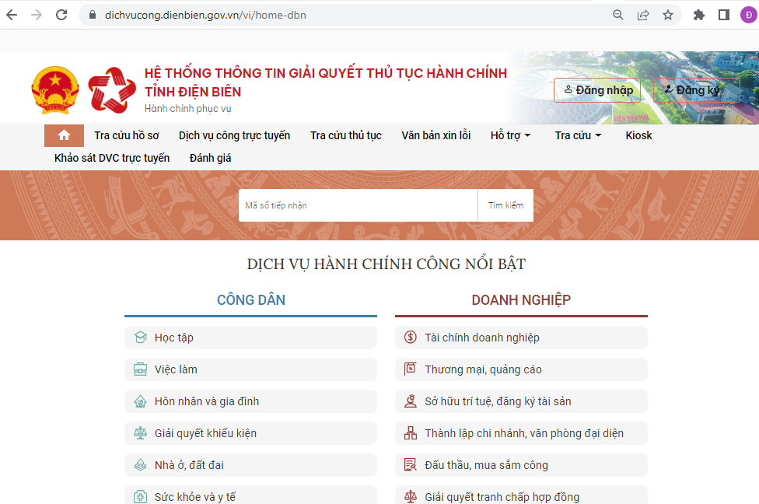
Bước 2: Nhấn nút Đăng nhập và thực hiện đăng nhập bằng tài khoản đã đăng ký trên Cổng dịch vụ công quốc gia (VneID, VnConnect….).

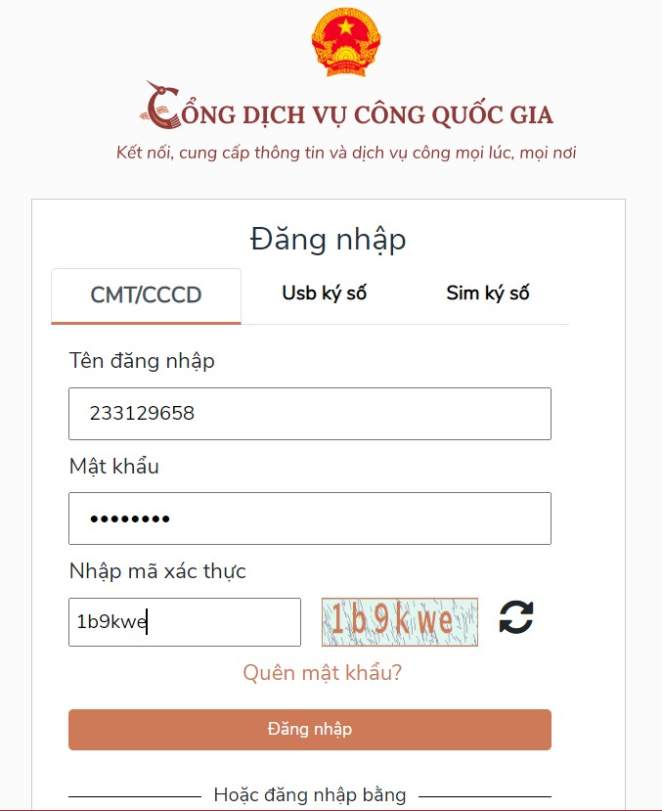
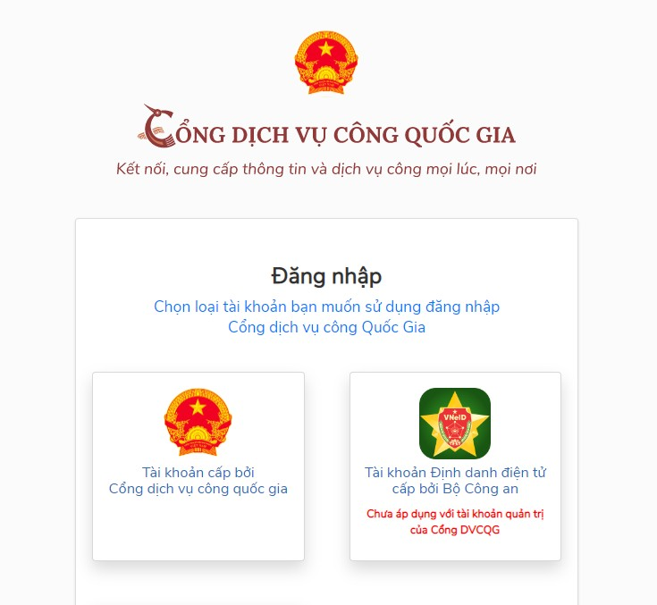

Cấu hình chữ ký số từ xa
Trong lần đầu tiên sử dụng chữ ký số từ xa trên Hệ thống thông tin giải quyết thủ tục hành chính của tỉnh, công dân thực hiện cấu hình chữ ký số trên hệ thống, các bước như sau:
Bước 1: Sau khi đăng nhập, công dân truy cập thông tin cá nhân bằng cách chọn tên tài khoản của mình tại vị trí góc phải trên màn hình.
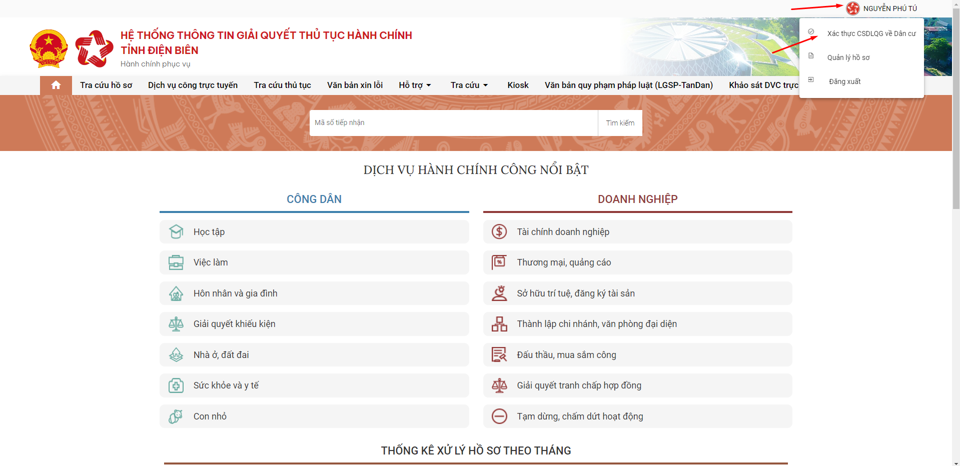
Bước 2: Chọn Cập nhật chữ ký
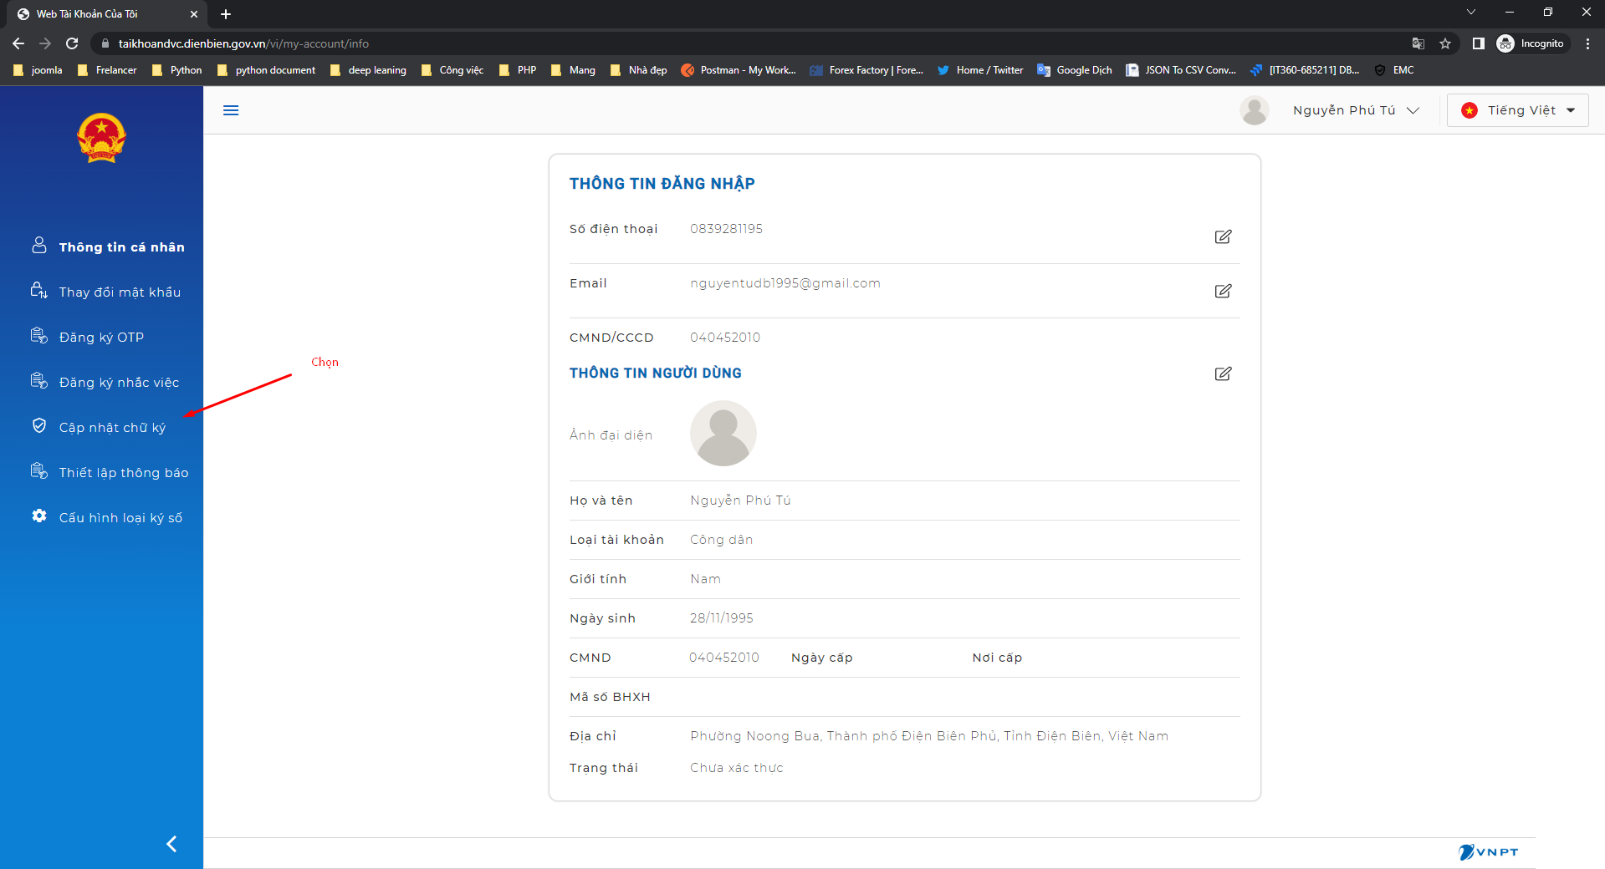

Bước 3: Nhấn biểu tượng +Thêm chữ ký
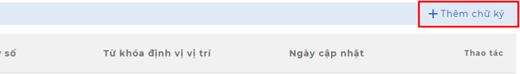

Bước 4: Tùy thuộc vào chữ ký số từ xa do các nhà cung cấp của công dân đã đăng ký, công dân thực hiện cấu hình như sau:
- Tải hình ảnh chữ ký: Là ảnh chữ ký của công dân/doanh nghiệp, định dạng .png
- Nhập tên chữ ký.
- Số điện thoại ký số: Là số điện thoại của công dân đã đăng ký cho chữ ký số từ xa và đã được nhà cung cấp dịch vụ kích hoạt.
- Từ khóa định vị vị trí.
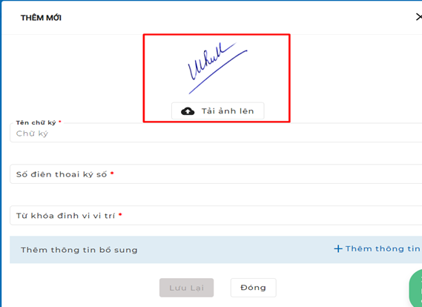

- Nhấn biểu tượng + Thêm thông tin, chọn Loại chữ ký số là NEAC Sign.
- Tài khoản: Công dân nhập số CMND/CCCD của chữ ký số từ xa đã đăng ký và đã được nhà cung cấp dịch vụ kích hoạt.
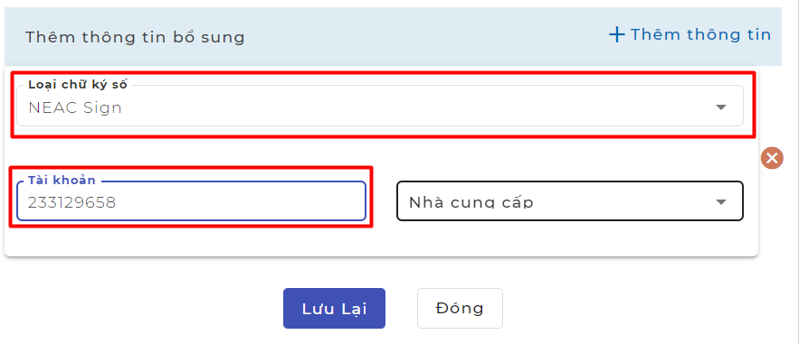
- Nhà cung cấp: Chọn nhà cung cấp chữ ký số do công dân đã đăng ký.
Sau khi cấu hình xong nhấn nút Lưu lại, hệ thống sẽ hiển thị chữ ký số đã cấu hình.
* Lưu ý: Trường hợp công dân có nhiều chữ ký số của nhiều nhà cung cấp dịch vụ khác nhau thì có thể cấu hình thêm bằng chức năng +Thêm chữ ký.

Hướng dẫn công dân sử dụng chữ ký số từ xa nộp hồ sơ dịch vụ công trực tuyến
- Đăng nhập vào hệ thống
Bước 1: Truy cập Hệ thống thông tin giải quyết thủ tục hành chính của tỉnh tại đường dẫn: https://dichvucong.dienbien.gov.vn

Bước 2: Nhấn nút Đăng nhập và thực hiện đăng nhập bằng tài khoản đã đăng ký trên Cổng dịch vụ công quốc gia (VneID, VnConnect….).

Nộp hồ sơ trực tuyến
Bước 1: Lựa chọn Dịch vụ công trực tuyến.
Để nộp hồ sơ trực tuyến công dân chọn các dịch vụ công trực tuyến đã được cung cấp tại menu Dịch vụ công trực tuyến trên giao diện trang chủ hoặc tại vị trí Dịch vụ hành chính công nổi bật trên Hệ thống thông tin giải quyết thủ tục hành chính của tỉnh.
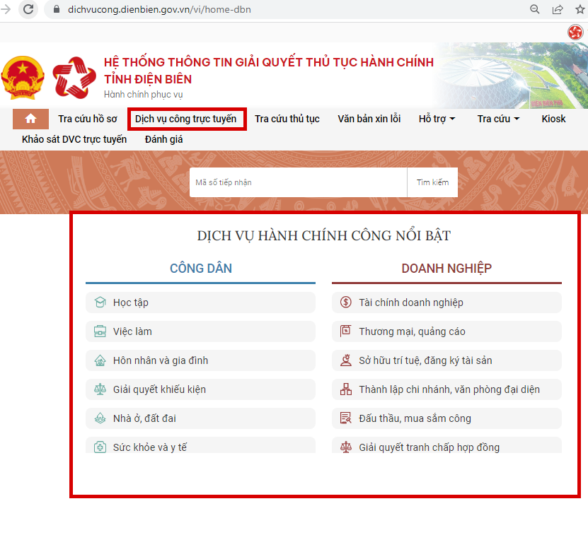
Bước 2: Sau khi lựa chọn dịch vụ công trực tuyến cần nộp, công dân nhấn nút Nộp hồ sơ trực tuyến.
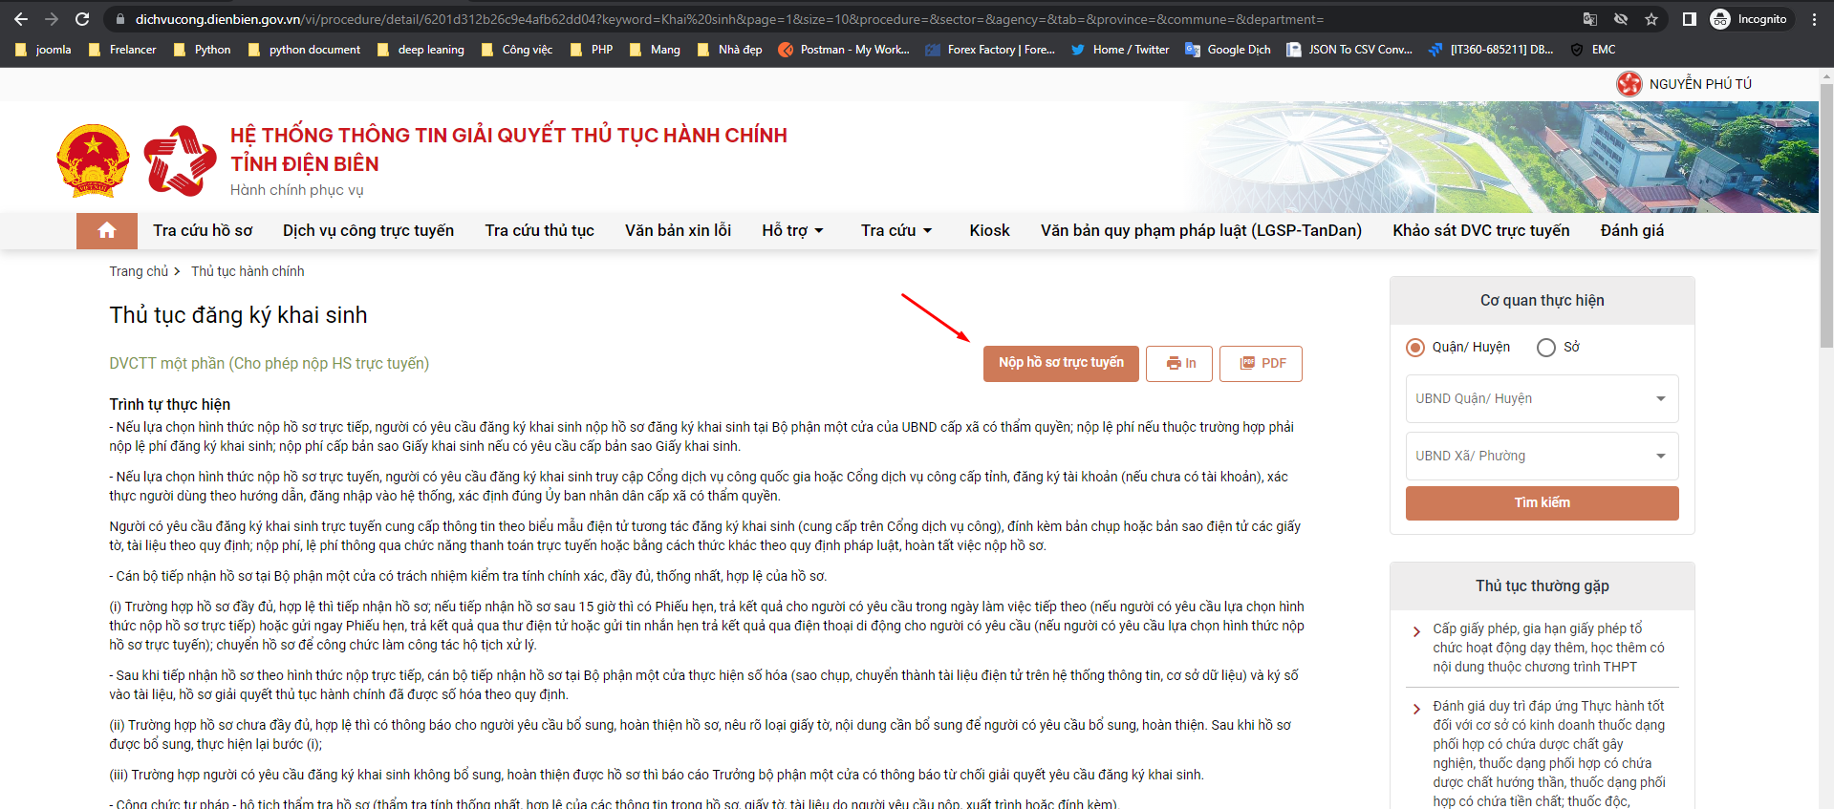

Bước 3: Công dân nhập đầy đủ các trường thông tin yêu cầu và nhấn nút Tiếp tục để chuyển đến Thành phần hồ sơ.
Bước 4: Công dân tích chọn thành phần hồ sơ và thực hiện đính kèm thành phần hồ sơ, sau đó tải tệp tin đính kèm lên (Lưu ý: file pdf hoặc doc, docx).

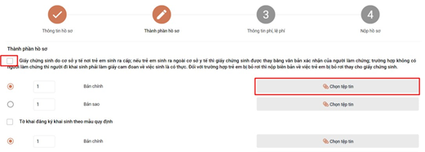

Bước 5: Sau khi đính kèm file thành phần hồ sơ ( Lưu ý file pdf hoặc doc, docx), công dân chọn nút Ký số NEAC.
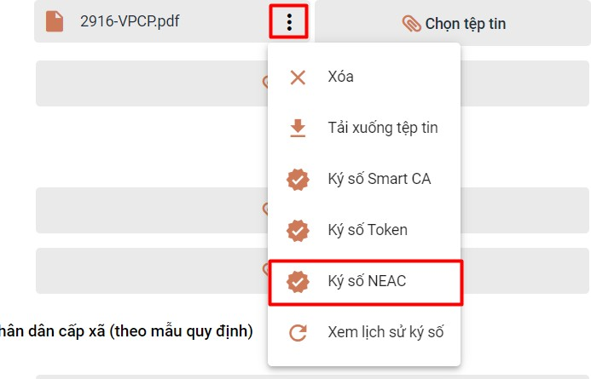

Bước 6: Đặt vị trí chữ ký số cá nhân của công dân vào vị trí cần ký trên thành phần hồ sơ, chọn nút Chọn vị trí ký.

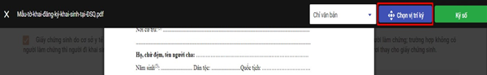

Sau khi chọn vị trí ký, công dân cần xác nhận Mẫu chữ ký - Thông tin chữ ký - Chứng chỉ → nhấn nút Xác nhận.
* Lưu ý: Trường hợp công dân có nhiều chữ ký số từ xa của nhiều nhà cung cấp dịch vụ khác nhau thì chọn tại vị trí Mẫu chữ ký, sau đó các thông tin tương ứng sẽ tự động hiển thị.

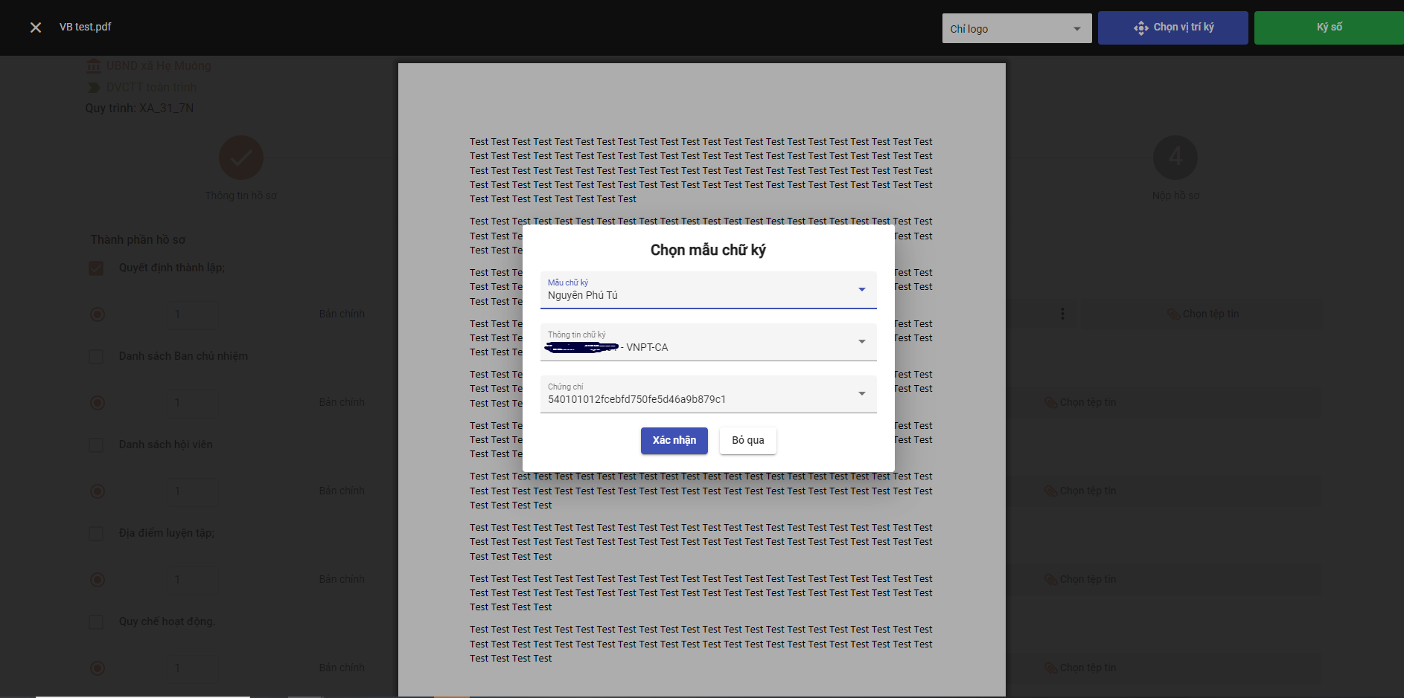

Bước 7: Hệ thống sẽ gửi yêu cầu ký số về điện thoại, Ứng dụng ký số đã cài đặt trên điện thoại.

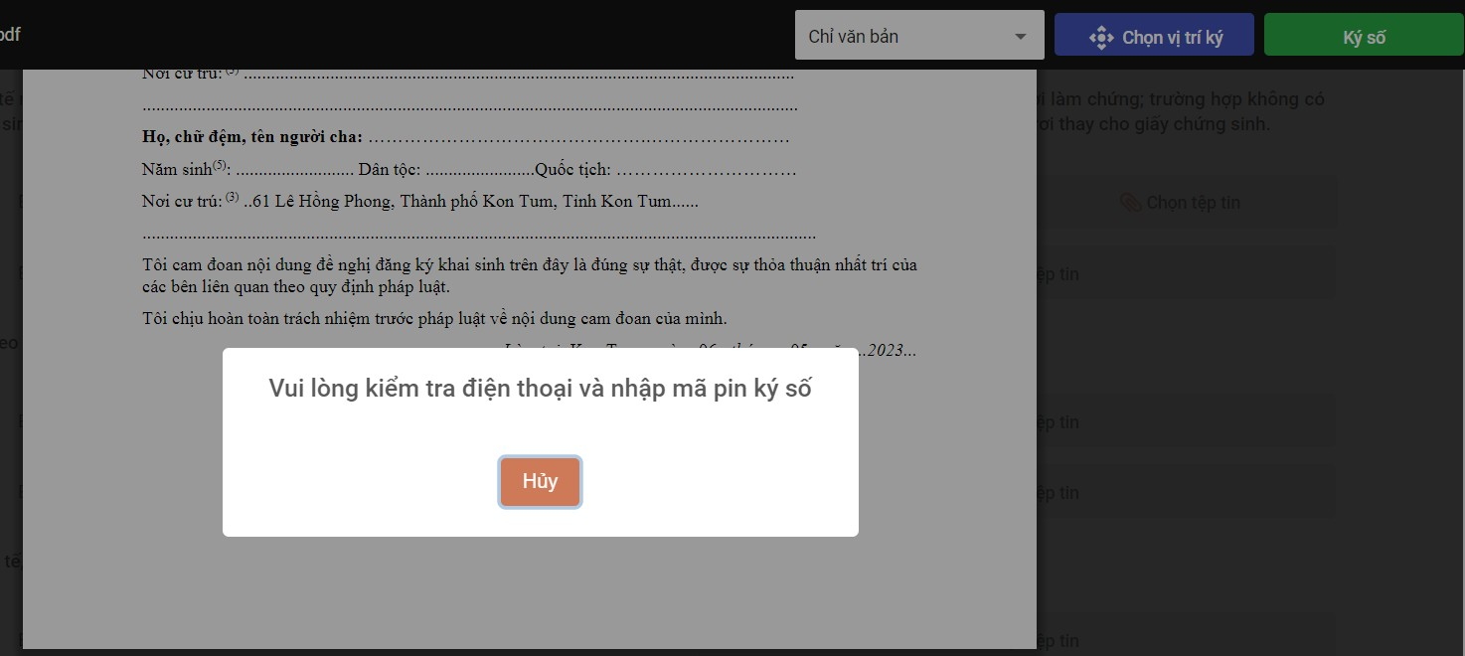
Tùy theo ứng dụng của từng nhà cung cấp chữ ký số từ xa, công dân nhấn nút Ký số trên ứng dụng của điện thoại thông minh (công dân chờ nhận thông báo trên điện thoại hoặc phải mở ứng dụng ký số trên ứng dụng điện thoại thông minh)
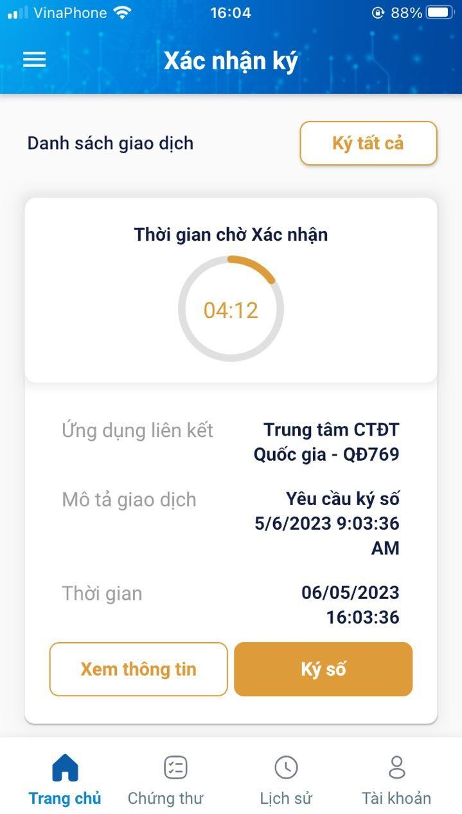
Ví dụ: Với chữ ký số từ xa VNPT SmartCA thì hiển thị giao diện xác nhận ký số trên điện thoại thông minh như sau:

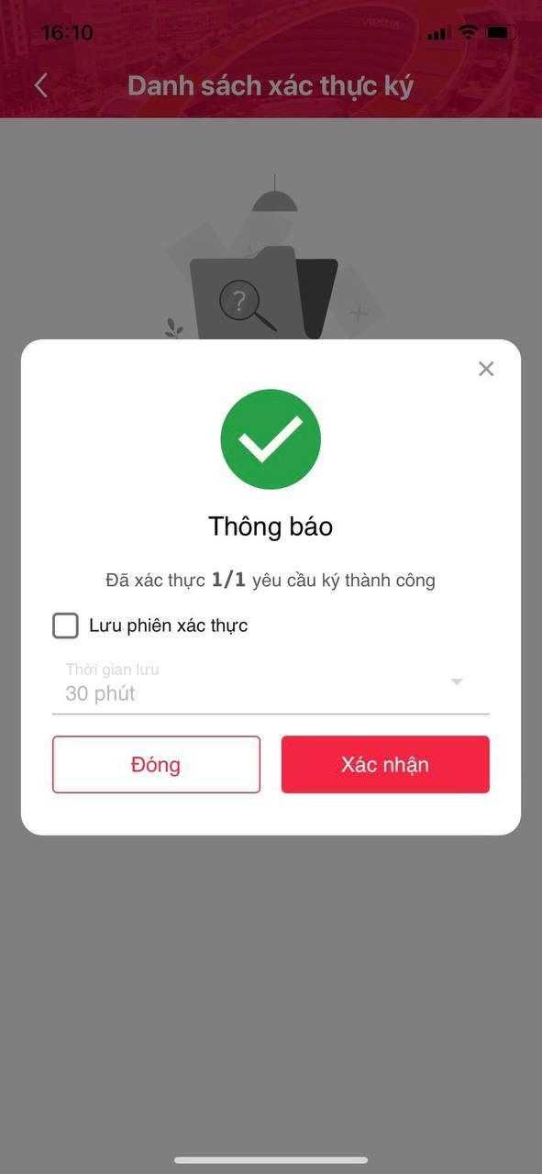
Ví dụ: với chữ ký số từ xa MySign thì hiển thị giao diện xác nhận ký số trên điện thoại thông minh như sau:
Sau khi xác nhận trên Ứng dụng ký số của điện thoại di động thông minh và sau khi thực hiện thành công sẽ hiển thị thông báo Ký số thành công và tự động đổi sang tệp đã ký số.
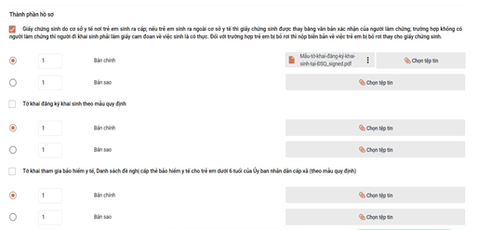
Sau khi thực hiện ký số từng thành phần hồ sơ, công dân nhấn tiếp tục và thực hiện tiếp các bước tiếp theo của quá trình nộp hồ sơ trực tuyến.

PHẦN B:
HƯỚNG DẪN KIỂM TRA LỊCH SỬ KÝ SỐ DÀNH CHO CÁN BỘ TIẾP NHẬN HỒ SƠ DỊCH VỤ CÔNG TRỰC TUYẾN

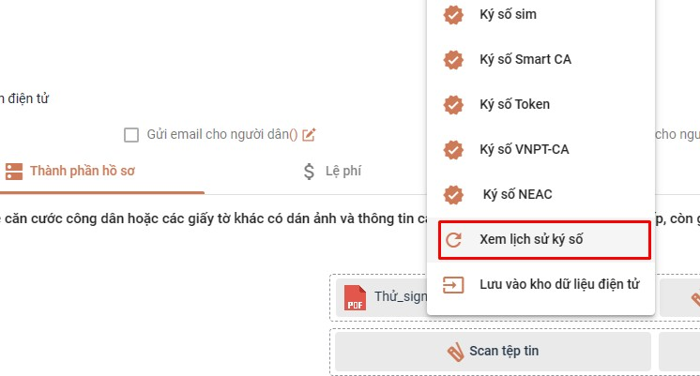
Cán bộ công chức, viên chức tiếp nhận hồ sơ thủ tục hành chính có thể thực hiện kiểm tra lịch sử ký số tại thẻ Thành phần hồ sơ và chọn thành phần hồ sơ do công dân đã nộp theo hình thức trực tuyến, chọn nút Xem lịch sử ký số.

